Заявка на производство

барабана приводного футерованного без букс.

D  мм. | Dф  мм | L  мм. | L1  мм. | L2  мм. | L3  мм. | L4  мм. | L5  мм. | d  мм. | d1  мм. | d2  мм. | b  мм. | h  мм. | Кол-во, шт. | Тип подш. узла

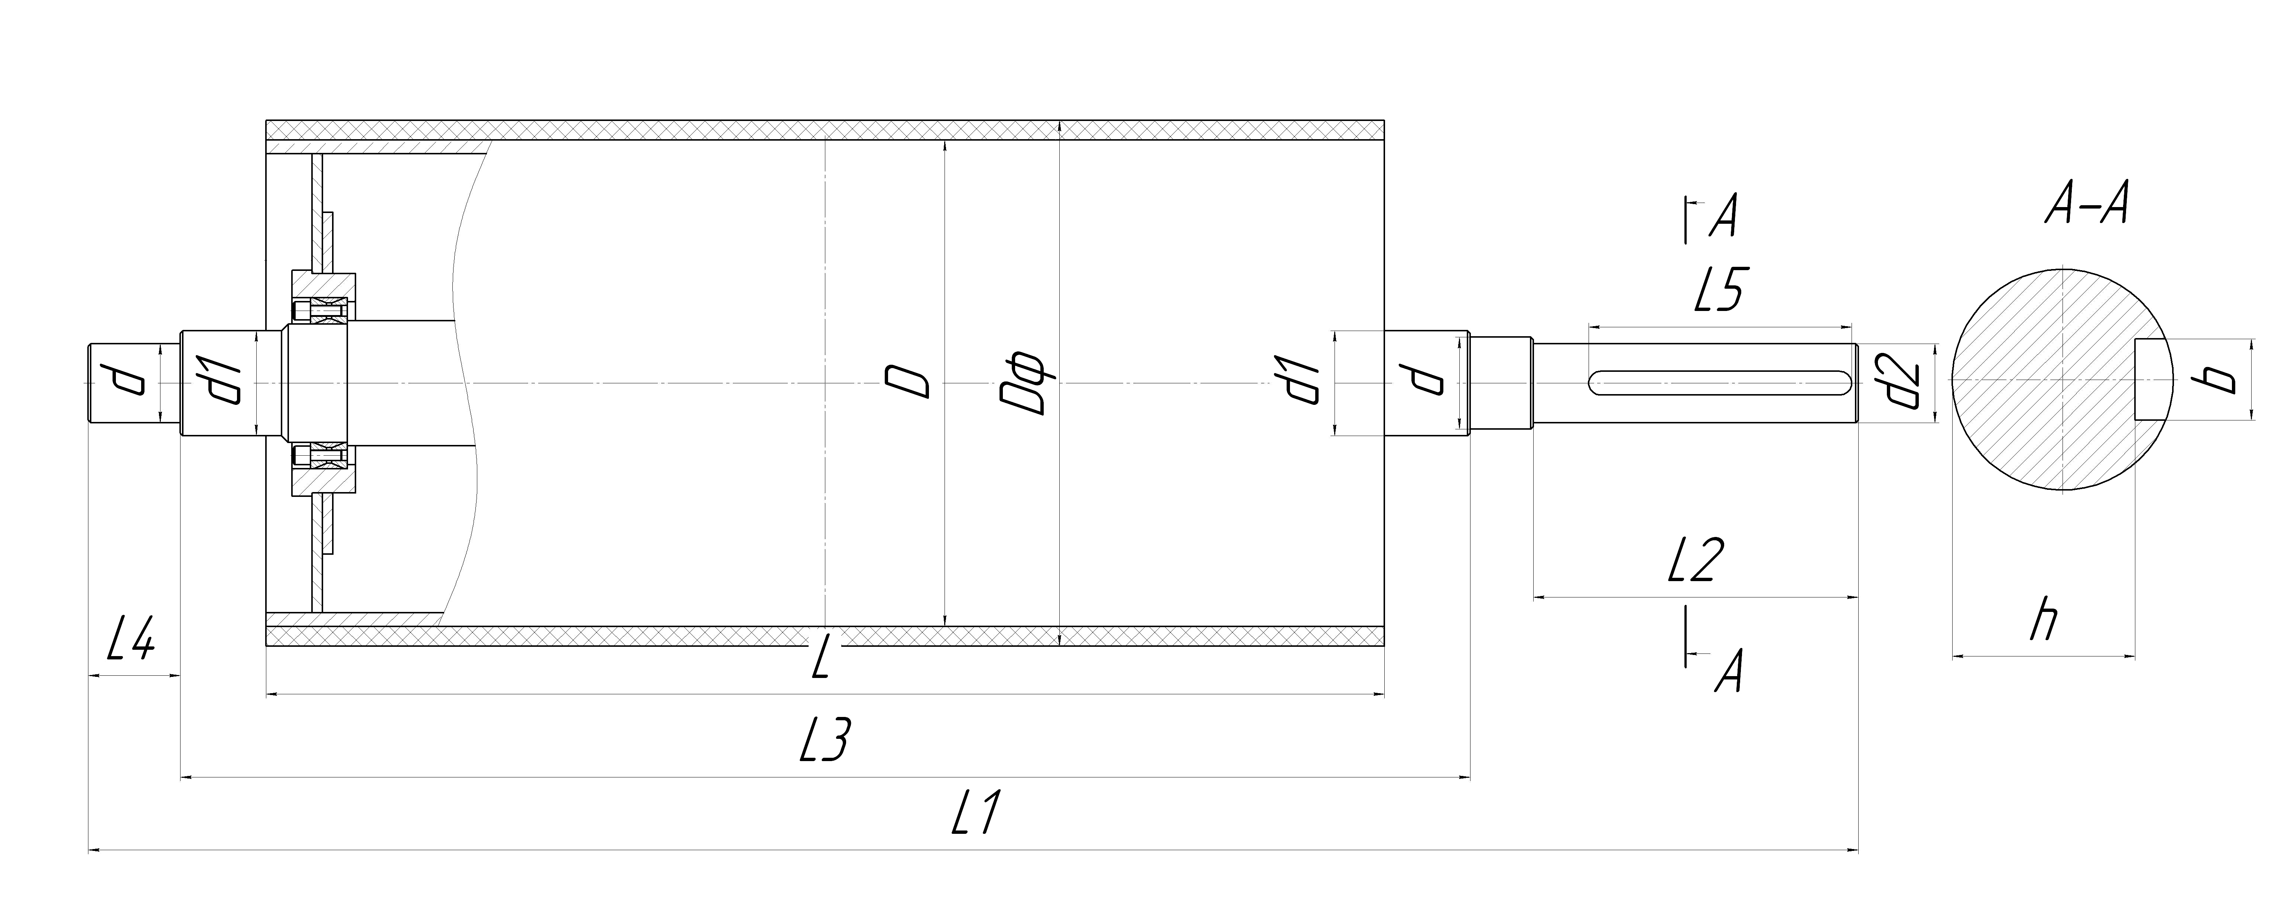

Заказчик
Тел.:
Дата составления
Ф.И.О., должность, подпись
М.П.

